
Objectifs du programme KidSmart

- Intégrer et exploiter le potentiel des nouvelles technologies au quotidien dans toutes les matières du programme pour améliorer l'efficacité de l'enseignement et faciliter ainsi l'apprentissage.
- Apprendre aux enfants les TICE et comment les utiliser de façon efficace pour atteindre leurs propres buts.
- Lutter contre le fossé numérique.
- Permettre une réflexion commune sur les apports de l’introduction des nouvelles technologies chez les 3-6 ans.
KidSmart dans le monde
Le Partenariat
- Programme initié en 1998 aux Etats-Unis et 1999 en Europe.
  - Partenariats avec les ministères de l’Education de 67 pays.
  - Plus de 23 000 stations KidSmart installées dans plus de 10 000 écoles.
  - Plus de 2 000 000 enfants ont une station KidSmart dans leur école.
Les Donnations
  - Don équivalent à 40 millions de dollars par la Fondation Internationale IBM.
  - Partenariats dans 23 pays avec les Ministères de l’Education, autorités régionales et municipales, et les associations professionnelles d’enseignants.
  - 5 300 stations KidSmart installées dans plus de 2 600 écoles.
  - Plus de 400 000 enfants ont une station KidSmart dans leur école.
Composantes du programme KidSmart
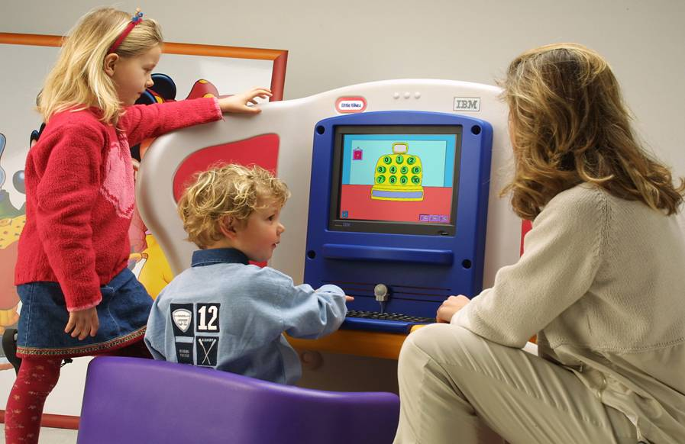
- Station informatique dans un habillage conçu pour les enfants.
- Suite de logiciels pédagogiques.
La station
Une structure colorée Un design moderne
- Site Internet dédié.
- Développement d’expertise.
- Communauté d’intérêt.

Configuration évolutive
Ordinateur multimédia IBM
Pentium IV
Disque dur 40 Gigas
Écran 17’’
  - Souris petites mains
  - Windows XP Pro,
Logiciels pédagogiques et ludo-éducatifs « Edmark » pour les 3-6 ans
- Millie's, La Maison des Maths
  - Sammy, La Maison des Sciences
  - Trudy, La maison du Temps et de l'Espace
  - Thinkin things 1, 2 et 3

  - Manuel d’utilisation des ressources pédagogiques pour les enseignants
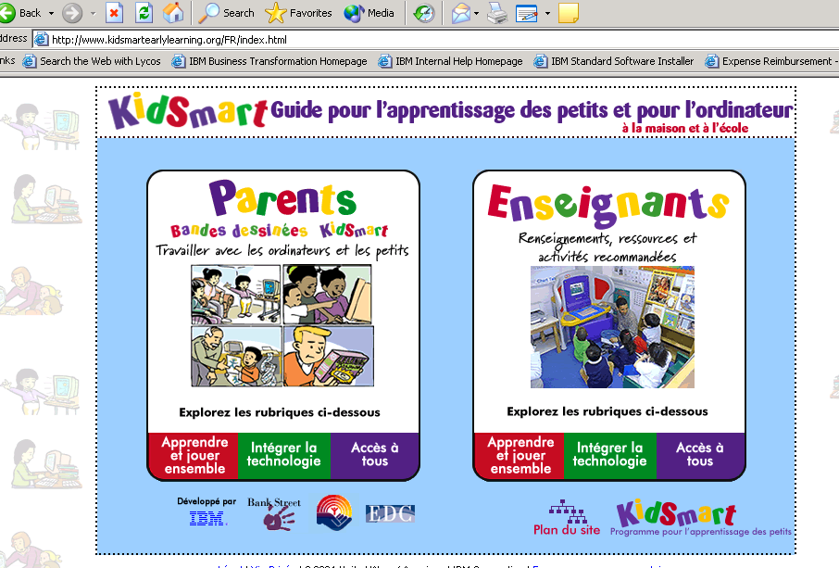
Le Partenariat
- Programme initié en 2000 en France
- Avec le Ministère de l’ Education Nationale depuis 2004.
- Objectifs:
« Etudier toutes les questions d'ordre pédagogique en vue de perfectionner l‘enseignement dans les écoles et les classes maternelles ».
L’expertise
Développement d’expertise autour de l’impact et l’apport des TICE dans les maternelles.
(Espaces de Technologie)
- Conférence de Bruxelles en mai 2003 :
- 200 spécialistes européens de la petite enfance. Rédaction d’un rapport sur l’apport des nouvelles technologies lors des premiers apprentissages. Ce rapport a été soumis à rapport à la Commission de Bruxelles.
- Etude européenne : réalisée en France par le labo Bordeaux II.
Objectifs:
« Etudier toutes les questions d'ordre pédagogique en vue de perfectionner l‘enseignement dans les écoles et les classes maternelles ».
L’étude européenne :
1) Buts de l’étude du programme KidSmart :
- Evaluer si l’introduction des stations KidSmart et le logiciel Edmark ont influencé les pratiques dans les écoles maternelles
- Evaluer l’effet de la formation professionnelle associée sur la qualité de l’enseignement et améliorer la formation
- Comprendre et accompagner l’utilisation et l’implémentation des TICE chez les enseignants et chez les parents
Echantillon: 140 écoles dans 6 pays européens : France, Allemagne, Italie, Espagne, Portugal et Royaume Uni
2).Enseignements clés :
- Le programme KidSmart est extrêmement bien accueili dans les maternelles : il enthousiasme les enfants.
- Des améliorations sensibles ont été constatées dans la façon d’enseigner et apprendre les TICE.
- Les progrès sont correllés à la mise en place de formation de qualité.
- Les stations Kidsmart servent de catalyseur : elles motivent les enseignants et les directeurs d’école à développer une politique TICE dans l’ensemble de l’établissement
- Les enseignants utilisant Kidsmart maitrisent mieux les TICE et mettent en place des approches plus sophistiqués que celles des enseignants des groupes contrôle.
- Une formation de qualité autour des TICE change tout.
- Des dispositions adaptées pour une communication et une collaboration professionnelle régulière entre enseignants est essentielle.
- Les enseignants démontrent une capacité d’analyse et d’évaluation plus importante sur la valeur des TICE.
3) Réaction des Enfants
  - Ils sont très demandeurs.
  - Ils vont spontanément et gaiement vers KidSmart.
  - Très grande affection pour la station.
  - Grande autonomie des enfants vis-à-vis de l'ordinateur.
  - Les résultats sont meilleurs pour les activités en groupe plutôt qu’individuelles grâce aux interactions entre les enfants
4) Un apport social important
  - Apprentissage de la patience et respect du tour de chacun
  - Travail en équipe et comportement citoyen
  - Plus de persévérance face à l'échec, volonté de réussir et motivation plus importante.
  - La souris et le clavier permettent la maîtrise de l'espace.
  - Les enfants sont plus vigilants vis-à-vis du matériel
  - Les enfants s’auto-évaluent, comprennent et comblent eux-mêmes leurs manques.
5) Apports pédagogiques de KidSmart
  - Une plus grande souplesse dans les objectifs pédagogiques
Le site Internet pour les enseignants et parents
www.kidsmartearlylearning.org
  - L'outil s'adapte au niveau et progrès de chaque élève
  - Nouveau moyen d'acquisition des savoirs
  - Apprendre devient un plaisir
  - Familiarisation avec l'outil informatique
  - Amélioration du langage, de l'écoute, de la concentration et de la réflexion.
  - Respect des autres et travail en équipe
6) Intégration de KidSmart dans l'enseignement
  - Nouvelle relation entre l'instituteur et l'élève.
  - Utilisation systématique de l’outil en classe.
  - Situation de réussite pour les élèves timides et en difficulté
  - Curiosité et envie de rechercher des pistes pédagogiques nouvelles.
  - Support didactique supplémentaire.

Remarques et suggestions des enseignants
- « Pour les enfants perturbateurs, les activités sur KidSmart sont très enrichissantes.Ils sont tous coopérants »
- « Les enfants sont très attirés par ce drôle d'ordinateur où on peut s'asseoir dedans »
- « Ils se respectent et jouent chacun à tour de rôle sans que j'ai à intervenir »
- « Au début de l'utilisation de l'ordinateur, quand je l'éteignais, les enfants lui envoyaient des bisous, lui disaient"merci beaucoup, au revoir »
- « Beaucoup de manipulation pour le plaisir et la magie informatique »

